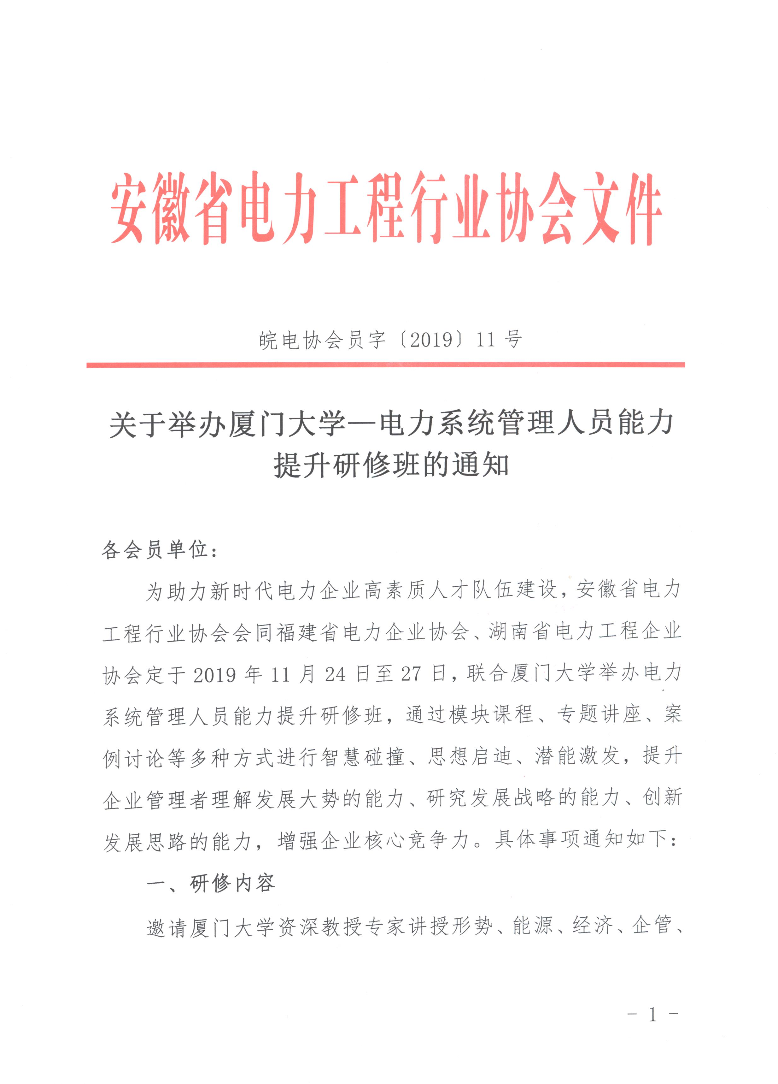
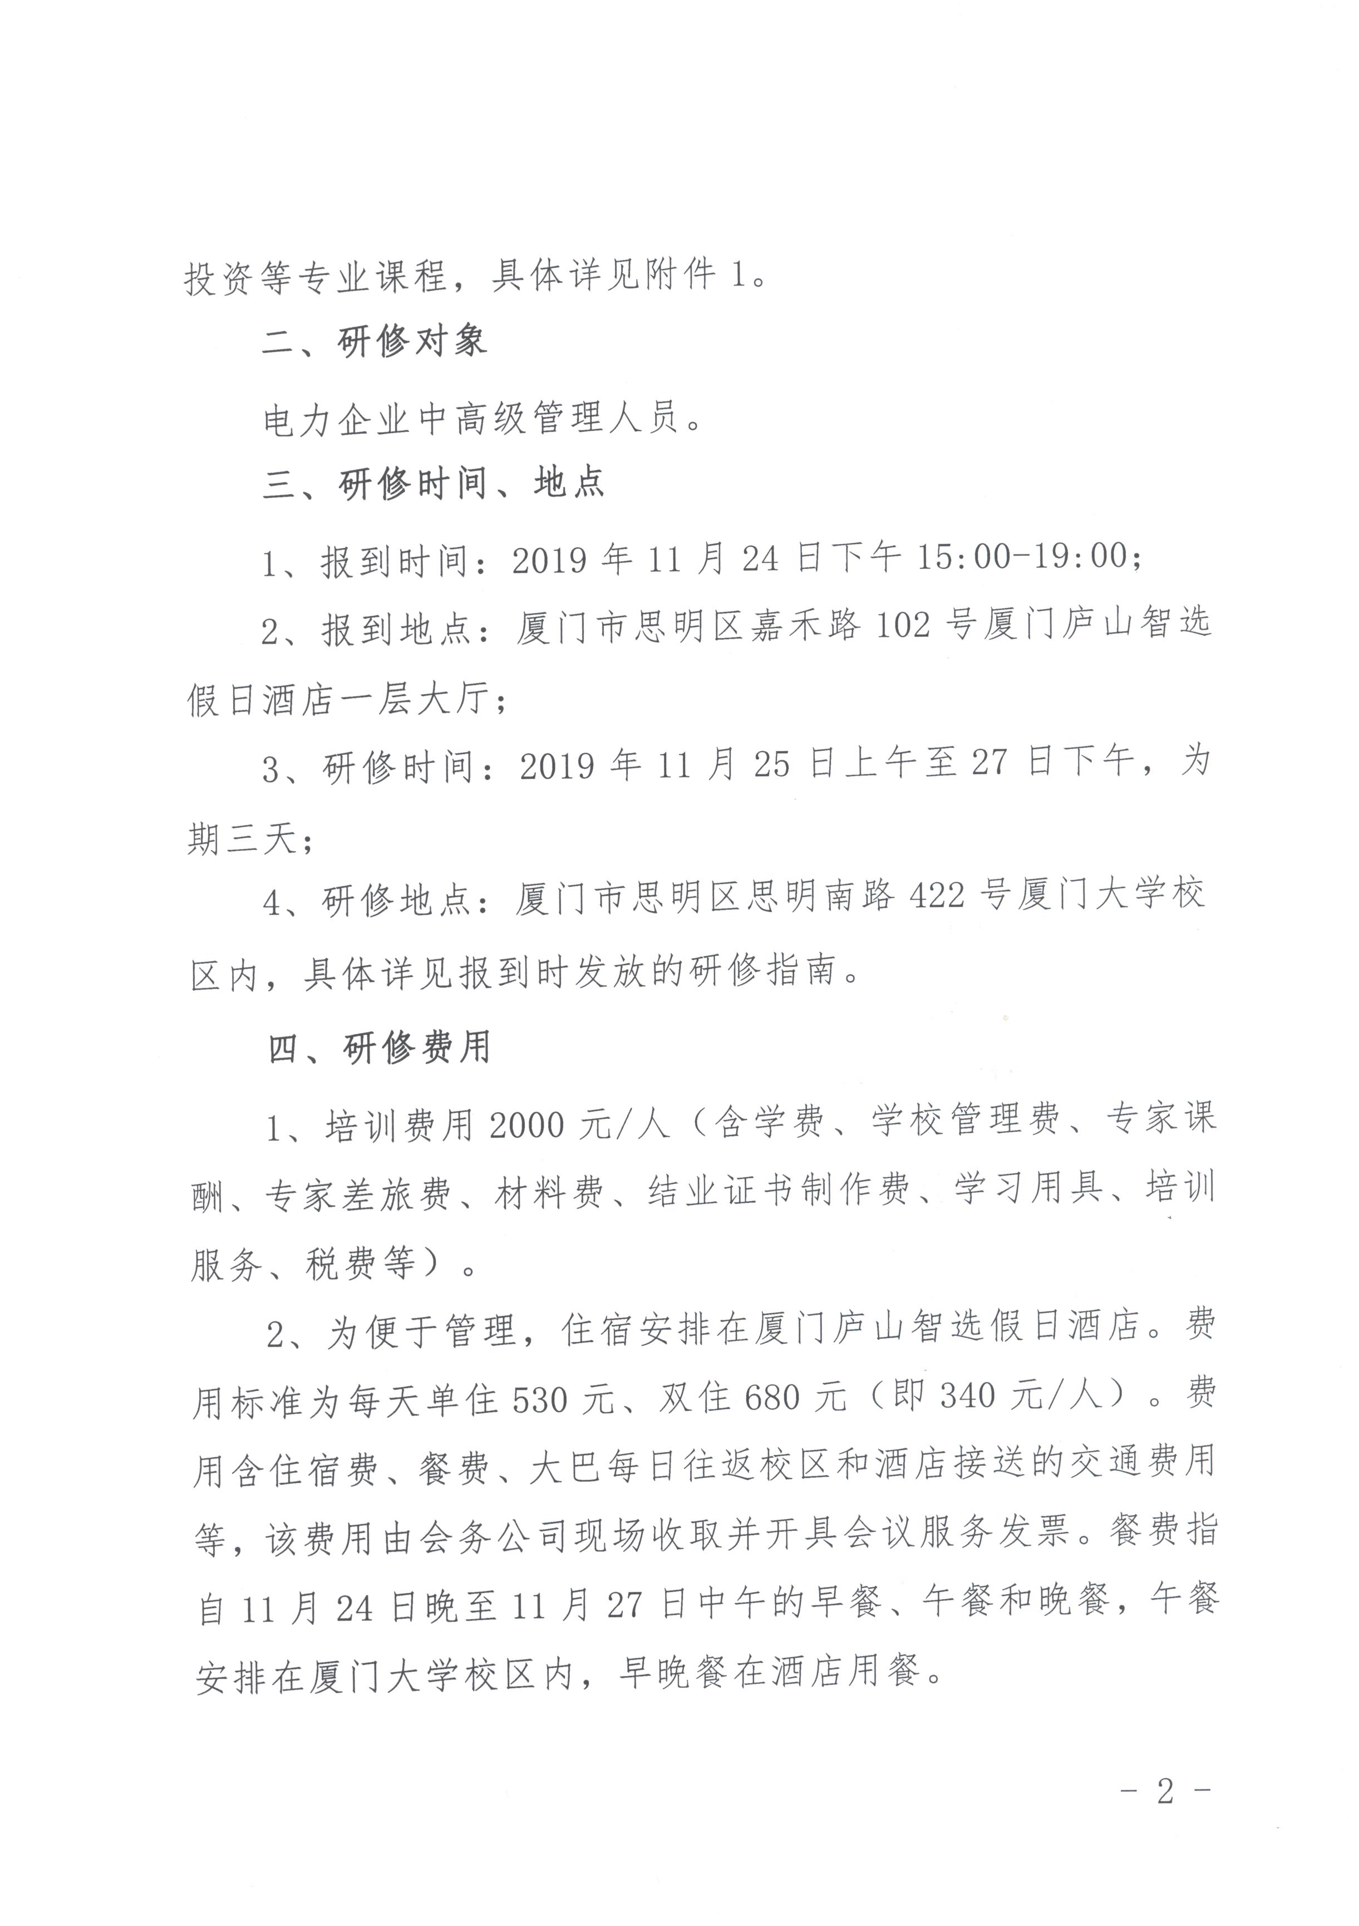
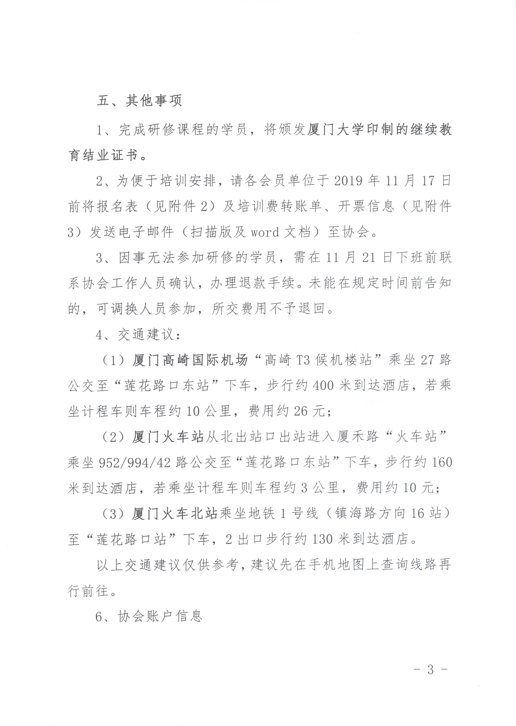
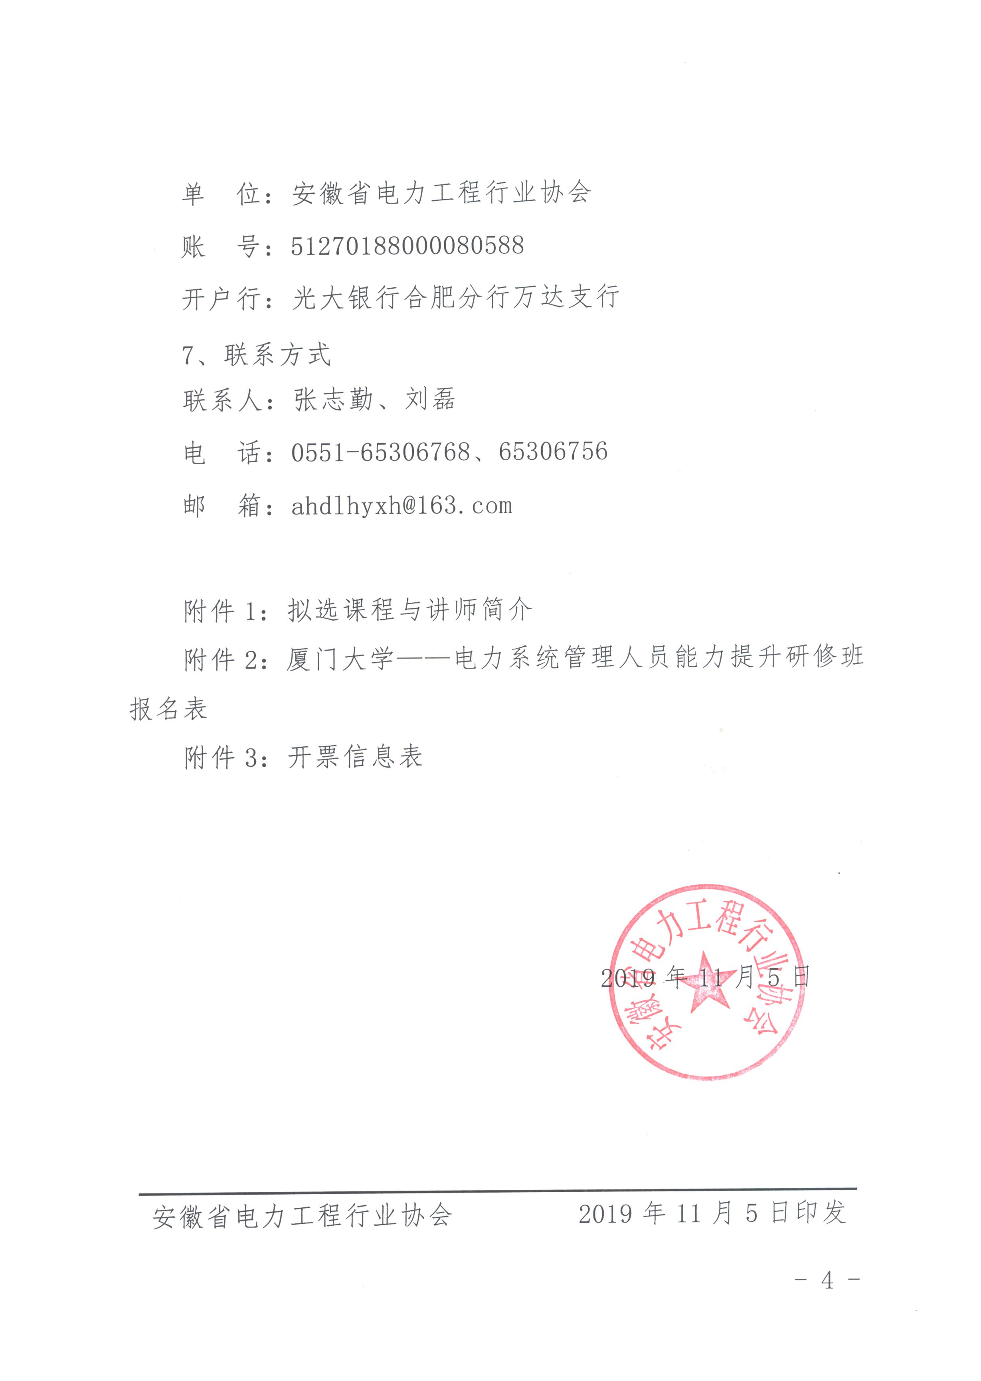
附件1：
拟选课程与讲师简介

 | 课程名称 | 拟聘  师资 | 师资简介 | 课 时
1 | 中美贸易战:特朗普时期的中美关系新变局 | 庄国土 | 厦门大学马来西亚研究所所长，国家9•85东南亚研究创新平台首席专家，厦门大学特聘教授，历史学、政治学博士生导师，前厦门大学国际关系学院/南洋研究院院长 | 0.5天
2 | 低碳能源的未来步伐 | 王兆林 | 厦门大学能源学院闽江学者特聘教授、副院长 | 0.5天
3 | 中国能源政策与未来走向/我国售电侧改革及其对工业节能的影响/新常态下能源经济分析与预测 | 姚昕 | 厦门大学经济学院中国能源经济研究中心教授，博士生导师 | 0.5天
4 | 互联网+战略与创新思维 | 陈晓阳 | 全国多地政府特聘讲师，厦门城市党建学院特聘客座教授，厦门市委组织部城市党建学院十佳优秀师资，厦门通美网络科技有限公司总经理 | 0.5天
5 | “一带一路”的战略目标、战略机遇与战略风险 | 陈其林 | 厦门大学经济研究所教授、博士生导师 | 0.5天
6 | 企业经营管理创新的基本认识 | 林擎国 | 厦门大学经济学院教授 | 0.5天
7 | 企业文化建设与现代企业管理 | 郑若娟 | 厦门大学经济学院教授，厦门大学企业社会责任与企业文化研究中心常务副主任 | 0.5天
8 | 公共危机管理与媒体应对 | 罗慧 | 厦门大学新闻传播学院副教授，中加联合培养博士 | 0.5天
*具体课程安排以培训指南为准
附件2：
厦门大学——电力系统管理人员能力提升研修班报名表

单位：（盖章） |  |  |  |  | 联系人 |  | 联系电话
序号 | 姓名 | 性别 | 职务 | 联系电话 | 身份证号 |  | 民族 | 政治  面貌 | 住宿  （单住/双住）
1
2
3
…
*表格可拓展
温馨提示 1、选择双住的学员请在备注栏注明合住对象，不同单位的学员原则上不安排合住；
- 因制作学员证需要，请各参培学员提交电子照片（一寸，底色无要求）至ahdlhyxh@163.com，照片请注明对应的姓名；
- 请于11月17日前将报名表（扫描版及Word版）、开票信息表（Word版）、学员电子照片一并发送至ahdlhyxh@163.com。
附件3：
开票信息表

开票类别 | 增值税普通发票
开票项目 | 培训费
开票单位名称
纳税人识别号
地址
电话
开户行
账号
邮寄信息 | 发票需邮寄时填写收件地址、收件人和电话
温馨提示：
- 培训发票将在报到时发放；
- 请于11月17日前将报名表（扫描版及Word版）、开票信息表（Word版）、学员电子照片一并发送至ahdlhyxh@163.com。

